1º ANO
ATIVIDADES DE 06 A 10 DE SETEMBRO DE 2021
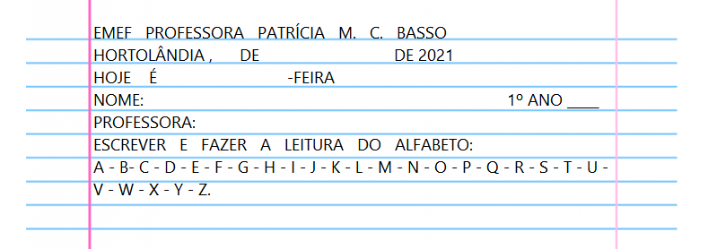
DIA DA SEMANA | ROTINA DIÁRIA DESCRIÇÃO DAS ATIVIDADES
Segunda-feira  Data: 06/09/2021 | PONTE DE FERIADO
Terça-feira  Data: 07/09/2021 | FERIADO NACIONAL
Quarta-feira  Data: 08/09/2021 | Leitura diária: Cantiga Popular : “Marcha soldado”. Disponível na atividade.  Atividade do : Acompanhar a leitura e a música da cantiga popular “Marcha soldado” . Em seguida, pintar o espaço entre as palavras de amarelo e a palavra “Bandeira” de verde; construir sua bandeirinha feita de papel.  Inglês: Hoje é dia de aprender uma nova língua: Vamos estudar Inglês! Dê uma olhadinha na atividade TEMA: TRAFFIC (trânsito) página 59 .
Quinta-feira  Data: 09/09/2021 | Leitura diária: Cantiga Popular: Meu Galinho (disponível na página 127 do livro de Língua Portuguesa ÁPIS). Disponível também para ouvir na plataforma do YouTube no link:  https://www.youtube.com/watch?v=s08qC4LQOMQ  Atividade do dia: Acompanhar a leitura e a música da cantiga popular “Meu Galinho”. Faça a leitura das palavras, depois encontre elas no quadro abaixo e circule. Encontre a letra C e G no alfabeto e circule. Trace a letra G, forme novas palavras e depois circule a letra G nas palavras abaixo. Livro de Língua Portuguesa Ápis (páginas: 127, 131 e 132)
Sexta-feira  Data: 10/09/2021 | Leitura diária: Cantiga “Entra na fila”  Atividade do dia: Observe a imagem com os lápis e responda às questões . Em seguida observe a fila de crianças e responda as questões sobre a fila e sobre as crianças. Livro Emai, volume 1, página 25 e 26.
PARA AS ATIVIDADES DO LIVRO, VAMOS INTERAGIR.

QUARTA-FEIRA 08/09/2021
ATIVIDADE DE HISTÓRIA

1 - FAÇA A LEITURA DO TEXTO ABAIXO.

MARCHA SOLDADO

MARCHA SOLDADO,
CABEÇA DE PAPEL
QUEM NÃO MARCHAR DIREITO, VAI PRESO PRO QUARTEL

QUARTEL PEGOU FOGO
BOMBEIRO DEU SINAL
ACODE, ACODE, ACODE A BANDEIRA NACIONAL

2- DEPOIS DE LER O TEXTO, PINTE OS ESPAÇOS ENTRE AS PALAVRAS DE AMARELO E PINTE A PALAVRA “BANDEIRA” DE VERDE.

3 - COLORA, RECORTE E COLE A BANDEIRA ABAIXO NO PALITO DE PICOLÉ, COMO NO MODELO.

QUINTA-FEIRA 09/09/2021

SEXTA-FEIRA 10/09/2021

ENTRA NA FILA

ENTRA NA FILA, BEM DEVAGAR
ENTRA NA FILA E COMEÇA A ANDAR
ENTRA NA FILA, BEM DEVAGAR
ENTRA NA FILA E COMEÇA A CANTAR
LALA LA LALA LALA LALALA
AGORA PODE SENTAR, SENTOU.

